江苏省宿迁市钟吾初级中学2015届中考语文全真模拟试题

第一部分（20分）
一、语言积累与运用（20分）1．读语段，给加点字注音或根据拼音写出汉字（依次填写）。（3分）
春在田畴，松软的泥土散发着清新湿润的气息，休qì ( ▲ )后醒来的麦苗儿精神焕发。春在河畔，蛙鼓抑扬弄喉嗓，柳丝婆suō( ▲ )舞倩影，阳光水波交相辉映，洒落捧捧金和银。春在天空，燕语呢喃，蝴蝶蹁( ▲ )跹，浓浓春意弥漫洁白的云朵间，甜脆笑声穿梭浩淼九天。
2．下面一段话中有两处语病，请找出来并写出修改意见。（2分）
①公共自行车的出现解决了城市公共交通的“最后一公里”。 ②市城管局市容处副处长告诉记者，从公交车站点到居民小区，中间这一段断档，公共交通无法直接到达居民小区门口。③如何解决这一问题呢？使用公共自行车则是最好的选择，所以这种方式既低碳又方便还能健身。
（1）第 ▲ 句，修改意见： ▲
（2）第 ▲ 句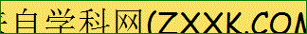，修改意见： ▲
3．默写古诗文。(8分)
① ▲ ，欲上青天揽明月。 （李白《宣州谢眺楼饯别校书叔云》）
② 衣带渐宽终不悔， ▲ 。 （柳永《凤栖梧》）
③ ▲ ，柳暗花明又一村。 （陆游《游山西村》）
④ 不畏浮云遮望眼， 。 （王安石《登飞来峰》）
⑤ 峰峦如聚，波涛如怒， ▲ 。 （张养浩《山坡羊》）
⑥ ▲ ，佳人才唱翠眉低。 （郑谷《鹧鸪》）
⑦ 李白《闻王昌龄左迁龙标遥有此寄》中的“ ▲ ，
▲ ”想象奇特，赋予月亮浓浓的感情色彩。
4．综合性学习。（7分）
手机微信作为一种即时通讯工具已经为越来越多的人所接受。下面是一个人微信朋友圈中的几则信息，请你仔细阅读后，完成下面的任务。
（1）几幅“深入骨髓的漫画，现代人几乎全部中招”
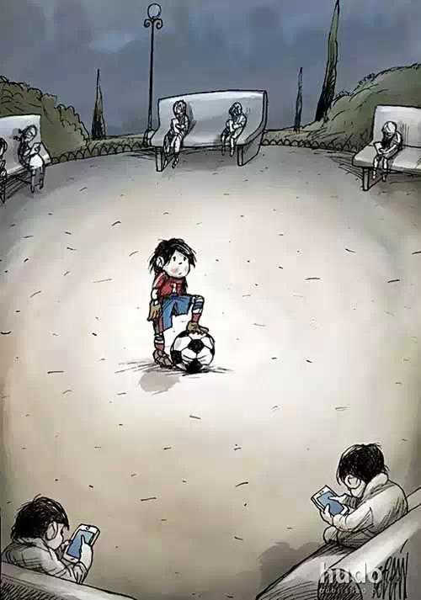
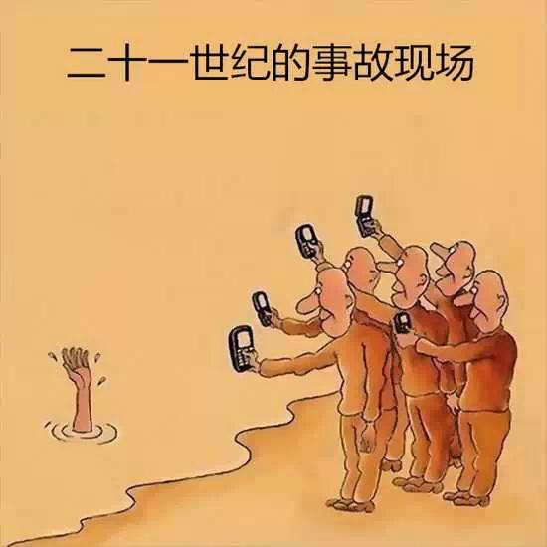
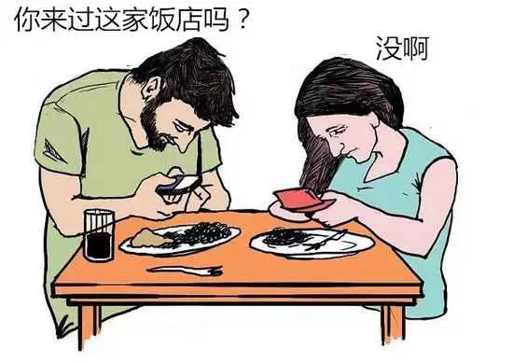
A 你想放下手机，发现没人响应 B 二十一世纪的事故现场 C 现场交流
①请你根据上面漫画的内容，说说这三幅漫画表现了一个什么共同主题？（2分）
▲
（2）听说接下来的几个月，宿迁要“出大事”了！
4月 宿迁市文化馆免费对外开放
去年底市文化馆实施了升级改造工程，目前工程已接近尾声，4月初免费对外开放。
5月 ▲
缀衲百花色，披就福田衣。诗画般的三台山森林公园内，散落着让人叫绝的衲田。这个五一，衲田景区正式对外开放。绝美景致，一起期待！
下半年
第一人民医院投入运行
宿迁市第一人民医院是按照国家发改委、住建部三级甲等综合医院标准规划建设的一所高等级公立医院，预计2015年下半年投入运行。
宿迁记忆广场投入建设
宿迁记忆广场广场包含两项功能，“宿迁记忆展示馆”和“舌尖上的宿迁”，建筑为清末民初风格，重现宿迁传统民居风貌。
中心城区教育布局优化工程启动
钟吾初中整体改造工程启动；新建5所学校；迁建2所学校。
- 阅读划浪线的内容，仿照其他段落给这段内容拟一个小标题（不超过12个字）。（1分）
▲
② 宿迁市政府准备在2016年招纳贤才为宿迁建设服务，请你为宿迁市政府的招聘广告拟一句宣传语，要求能体现上面材料中提到的一些优势。（1分）
▲
（3）假如名著中的“鲁智深”有了微信，他分享了这样一则信息：
洒家原名鲁达，法名智深，又称鲁提辖。洒家嫉恶如仇,豁达豪爽。三拳打死了镇关西，大闹五台山,倒拔垂杨柳，大闹野猪林。可谓梁山第一好汉。
针对鲁达称自己是“梁山第一好汉”这一表达，他朋友圈里的宋江、吴用、卢俊义都不服气，假如你是宋江、吴用、卢俊义当中的一个，请以他的口吻，在朋友圈回复反驳鲁达。也仿照上面的表达，由基本介绍再到故事概括。
选择人物： ▲ （1分）
回复内容： ▲
▲ （2分）
第二部分（40分）
二、诗歌鉴赏（5分）
5．阅读下面一首诗，回答问题。(5分)
春日
秦观
一夕轻雷落万丝，霁光浮瓦碧参差。
有情芍药含春泪，无力蔷薇卧晓枝。
(1) 这首诗第一句中“万丝”指什么？它有什么特点？（2分）
▲
(2) 试赏析诗歌后两句的妙处。（3分）
▲
▲
三、阅读下面的文言文，完成6-8题（10分）
【甲】舜发于畎亩之中，傅说举于版筑之间，胶鬲举于鱼盐之中，管夷吾举于士，孙叔敖举于海，百里奚举于市。
故天将降大任于是人也，必先苦其心志，劳其筋骨，饿其体肤，空乏其身，行拂乱其所为，曾益其所不能。
人恒过，然后能改；困于心，衡于虑，而后作。入则无法家拂士，出则无敌国外患者，国恒亡。
然后知生于忧患，而死于安乐也。
【乙】淮阴侯韩信者，淮阴人也。始为布衣时，贫无行，不得推择为吏，又不能治生商贾（经商）。常从人寄食饮，人多厌之者。
淮阴屠中少年有侮信者，曰：“若虽长大，好带刀剑，中情怯耳。”众辱之曰：“信能死，刺我；不能死，出我袴下。”于是信孰视之，俛出袴下，蒲伏（同匍匐）。一市人皆笑信，以为怯。
及项梁渡淮，信杖剑从之，居麾下，未得知名。项梁败，又属项羽，羽以为郎中。数以策干项羽，羽不用。汉王之入蜀，信亡楚归汉，未得知名，为连敖。坐法当斩，其辈十三人皆已斩，次至信，信乃仰视，适见滕公，曰：“上不欲就天下乎？何为斩壮士！”滕公奇其言，壮其貌，释而不斩。与语，大说之。言于上，上拜以为治粟都尉，上未之奇也。 (《史记》)
6．解释下列句子中加点的词语。（4分）
① 所以动心忍性 ▲ ② 入则无法家拂士 ▲
③ 于是信孰视之 ▲ ④ 若虽长大 ▲
7．用现代汉语说说下列句子的意思。（4分）
① 征于色，发于声，而后喻
▲
② 上不欲就天下乎？何为斩壮士！
▲ _
8．韩信后来在汉王建立政权的过程中立下了汗马功劳，是一位难得的将才。请根据【甲】【乙】两段文字内容说说，韩信与【甲】文第一段列举的人物有什么相同的地方。（2分）
▲
▲
四、阅读下面的文字，完成9-11题。(8分)
电子药丸：把电脑吃进肚子
①俗话说，是药三分毒。许多药物在治病的同时，会产生不同程度的药物副作用，影响器官的健康。能不能开发一种既能治病又无任何毒副作用的药？这就是近年来科学家研制出来的电子药丸。
②电子药丸是一种可以口服的、能对胃肠道及相邻组织器官产生节律性电脉冲刺激的胶囊式微处理器。它虽然叫药，但不含有任何药的成分。它不像常规药物那样，服用后在肠胃中溶解吸收产生生物或化学反应，而是在肠胃中不断地发出模拟人体胃肠运动的生物电，规律刺激消化系统的消化管和消化腺来进行治疗，最后随代谢物完整无损地排出。
③电子药丸和普通药丸没什么两样：椭圆形，比常吃的微生物药丸略小。它进入肠胃以后，发出模拟人体运动规律的电脉冲，刺激胃肠道的平滑肌、腺体和神经。不远的将来，如果你的医生给你开了这种药丸的处方，你可能会听到新鲜的说法：“每天吃两个这种内服式‘电脑’，它们会在早上自动给我发‘邮件’。”虽然这些微型设备尚未成为主流，但有些“敢吃螃蟹的人”已经吃下了一些药丸，用它们来监视一系列健康数据，并通过无线网络分享给医生。这些药丸内置有超微传感器和发射器，可以用水或牛奶冲服，之后，它们就会一路进到胃里，并“穿肠过肚”，整个过程都将完好无损。
④电子药丸的电来自于人体生物电。药丸在出厂前调制“备用状态”。口服后在胃肠道与酸碱液等接触，电源自动开启。也就是说，这种产品不需要电池，而是将人体作为电力来源，就像用土豆来点亮灯泡一样。传感器的每一面都增加了镁和铜两种元素，从而利用胃酸获取足够的电力。当这个药丸到达胃的底部时，便会将信息发送到手机应用里。此外，医生还可以据此了解病人的身体对药物的反应，甚至探测病人的运动和休息状态。
（选自《知识窗》，有删改）
9.请简要说明文章题目的作用。（2分）
▲
10.第③段的说明是从哪几个方面对电子药丸进行说明的。（3分）
▲
11.第②段划横线的句子运用了什么说明方法？其作用是什么？（3分）
▲
▲
五、阅读下面的文字，完成12—14题（9分）
抹黑英雄就是遗忘历史
仲青平
①“我是黄继光的亲密战友李继德，我在朝鲜战场上亲眼目睹了黄继光壮烈牺牲的一幕。”最近，年过八旬的抗美援朝老战士李继德奔波数千公里，回到黄继光生前所在的部队，作为一名亲历者讲述黄继光牺牲的场面。“英雄就是英雄，绝对不可以被抹黑。”李继德这么讲述他此行的目的，他知道，网络上一些刻意抹黑英雄的行为正以各种各样的面目出现。
②有人说，这是一个信仰缺失的年代。其实，最单纯的信仰，不是要虚构历史，对不存在的事实信以为真，而是要坚信历史上真实发生过的伟大、美好与壮烈。不因史实与个人认知或经验有差距而视而不见，这是个人历史观应有的底线。历史上英雄人物的壮烈事迹，有的读起来惊心动魄，有的看上去扣人心弦，因为与当下的时间间隔不断拉大，超越了现实条件下的个人认知和想象，因而带有某些“传奇性”，但这并非否认英雄的理由。不要忘记，英雄故事的历史性远远大于传奇性。
③没有英雄的时代是贫瘠的，遗忘英雄的时代是短视的。抹黑英雄，不光是抹黑历史，也是抹黑一代人对未来的美好期许。或许有人会说，每一个时代都会诞生自己的“英雄”，可有的人在特定时期大红大紫，风头一过就被人们遗忘。其实，真正的英雄能够穿越时代而存在，凝聚在他们身上的那种英雄主义精神和情怀，历久弥新，永不褪色。请相信时间的筛选，那些战胜时间的英雄不会被历史遗忘。
④有人觉得，在和平的年代，就不用弘扬战争年代的英雄了，这种认识无疑是浅薄的。对于当下的年轻人而言，过去岁月的屈辱抗争和硝烟炮火，或许因为久远而有了疏离感。可这不是无视历史、淡忘英雄的理由。我们铭记历史，不只是为了记住一个个年代，我们缅怀英雄，也不只是为了记住一个个名字。从历史的记忆中，从英雄的故事里，我们感受着一个国家和民族挺起的脊梁和自强不息的奋斗，这是我们生存、成长、强大的根基。
⑤正如李继德说的，除了黄继光，还有“千万个牺牲在朝鲜战场上战友的真实经历”。他们是那些为国捐躯、为国奉献的英雄的代表。他们不容遗忘，也不会被遗忘。
(《 中国青年报 》2015年05月14日 有删改)
12．本文的中心论点是什么？（2分）
▲
13．选文第①节记叙李继德的事情有什么作用？（3分）
▲
▲
14．说说选文第③节划线句子用的论证方法及其作用。（3分）
▲
▲
六、阅读下面的文字，完成15—18题（13分）
寂寞的稻草人
李汉荣
①播种时节和谷豆熟了的日子，田地里就会站起一些A稻草人。它们大都头上戴一顶旧草帽，身上穿着破旧衣服，有的扬起手臂，仿佛正在用力抛掷什么厉害物件；有的手举竹竿，仿佛正向可疑的目标用力挥去，却迟迟没有挥下去。那竹竿，就那样被费劲地举着，倾斜着悬在半空，让过路的好心人看了，都有点同情那一直举着而不能放下去的手臂，它太辛苦、太疲惫了。人这么一想，就为自己悠闲的手感到不好意思了。
②我家地里的稻草人，与别人家地里的稻草人一样，总是穿着父亲穿过的破旧衣服，戴着一顶破草帽，不论白天黑夜风吹日晒，都寂寞地站在田头，守护着我们的庄稼和日子。
③我们的父亲勤劳、清贫，但他很善良，有着柔软的心肠。他不忍心让忙里忙外、缝衣纳鞋的妻子，再穿着旧衣服、戴顶破草帽，以稻草人的形象，站在田野里受日晒雨淋，受鸟儿嬉笑。他更不忍心让自己的孩子以稻草人的样子去开始生活，他不让孩子在烈日下暴晒童年。
④所以，那时，在我的家乡，田野里站着的稻草人，几乎都是男人的形象，都是父亲的形象。我们的父亲，他坚决地做了稻草人的原型。我们的父亲，他有着比稻草还柔软、温和的心肠。
⑤被父亲们守护的田野，笼罩着丰富的氛围和意境。他们破旧的衣服和草帽，让人感到一种辛苦和清贫；他们的坚持、忠厚和习以为常，却让人感到温暖和安宁。
⑥有一次，走在放学回家的路上，我忽然看见田地里同时出现几个真人和稻草人，都像是我的父亲。一个父亲正在坡地上弯着腰为豆子除草，那是真的父亲，我看见他在豆子地里起伏和移动着的身影。另外还有三个父亲，他们都戴着一顶破草帽，穿着父亲的破旧衣服，一个站在稻田东边，一个站在稻田中间，一个站在稻田西头，他们手里都举着竹竿做着赶鸟的动作。
⑦我幼稚的心里，竟忽然涌起一种复杂的感情……
⑧不知不觉间，我的眼睛湿了。
⑨我不忍心我的父亲是这个样子。我的父亲，即使化身为三，即使化身无数，难道都是这劳苦寂寞的样子吗？
⑩我流着眼泪，走到三个稻草人——三个父亲面前，向他们一一鞠躬，并轻声问候：“辛苦了，爹爹。”
忘不了，田野里的稻草人，我们的父亲，我们辛劳的父亲，我们清贫的父亲，穿着一身旧衣服的父亲，戴着旧草帽的父亲，被寒风吹彻被烈日暴晒的父亲，越走越远的、我们务农的父亲，我们忠厚的父亲。
每当看见头顶飞来飞去的鸟儿，我都忍不住想问它们一声，你们，还记得那些B稻草人吗？还记得我们的父亲吗？那些手总是举着，却从来没有向你们抛掷过厉害物件的、那些田野里站立着的父亲，你们还记得他们吗？ （《读者》2015年第七期，有改动）
15．文中描写的父亲具有哪些特点？（2分）
▲
▲
16．选文中划浪线的A、B两处的“稻草人”分别指代什么内容？（2分）
A稻草人： ▲
B稻草人： ▲
17．选文第⑦节写“我”心里“涌起一种复杂的感情”，第⑧节写“我的眼睛湿了”，是什么复杂感情让“我的眼睛湿了”？（2分）
▲
▲
18．文章重点写的是“稻草人”还是写“父亲”？为什么？（3分）
▲
▲
第三部分（10分）
七、名著阅读(10分)
19．下列的“甲、乙、丙、丁”是名著中的四个人物，依次对应正确的一项是 ( ▲ )（3分）
①在乱石山碧波潭底，孙悟空变作一只螃蟹，偷走了【甲】的辟水金睛兽，随即到芭蕉洞哄骗罗刹女。
②夜里家中失火了，【乙】头顶麻袋，裹着给马披的被子，冲进大火中抢救出硫酸盐罐，拦住受惊吓的枣红马，央求邻居一起抢救仓库。
③【丙】粗犷的脸又长又笨重，短发覆在前额，小小的眼睛深藏在阴沉的眼眶里。他曾说：“我哭泣，我痛苦，我只是欲求真理。”
④快到收割的时候了，麦子长得至少有十多米高。【丁】走了一个小时才走到这一片田的尽头。
A 甲：红孩儿 乙：外祖母 丙：列夫·托尔斯泰 丁：尼摩船长
B 甲：牛魔王 乙：外祖母 丙：列夫·托尔斯泰 丁：格列佛
C 甲：牛魔王 乙：格里戈里 丙：贝多芬 丁：尼摩船长
D 甲：红孩儿 乙：格里戈里 丙：贝多芬 丁：格列佛
20．阅读《格列佛游记》的片段，完成后面习题。(7分)
我在那个王国所经历的最危险的一件事，还是由一位御厨管理员养的一只猴子惹出来的。那是格兰姆达尔克立契一次有事到什么地方去了，或者是去看什么人，她就把我锁在了她的小房间里。天气很暖和，房间的窗户都开着，我自己那只大箱子的门窗也都开着；这箱子因为又大又方便，我一般就住在这里面。我正静静地坐在桌子边沉思，忽然听到有什么东西从小房间的窗口跳了进来，接着就在房间里从这头跳到那头。虽然我十分害怕，还是壮着胆子向外看了一下，只是坐在那里没有起来。接着我就看到了这只顽皮的动物，它在那儿窜上跳下，没有休息的时候，最后来到了我的箱子前。它见了这箱子似乎感到非常新奇，就从门和每一扇窗口朝里边张望。我退缩到我房间（木箱子）最远的一个角落里，可那猴子从四面往里探头探脑，吓得我一时竟忘了可以到床底下躲一躲，这对于我来说是很容易办到的。它又是看，又是龇牙咧嘴，还吱吱地叫，过了好一会儿，终于发现了我。它从门口伸进一只爪子来，就像猫逗老鼠玩一样。尽管我躲来躲去想让他抓不到我，可最终它还是抓住了我上衣的下摆（这上衣是用这个国家的布料做的，又厚又结实），把我拽了出去。
（1）《格列佛游记》的作者是 ▲ （国家）作家 ▲ 。（2分）
（2）选文中的“那个王国”指的是 ▲ ；“格兰姆达尔克立契”的身份是：
▲ 。（2分）
（3）选文中记叙的这件事，后来“我”被这只猴子带到了什么地方？最后被一个诚实的小伙子用什么办法带下来的？（3分）
▲
▲
八、作文（50分）
21．阅读下面的文字，根据要求作文。
路途万里，困难重重。没有足够的时间去移除每一块绊脚石，于是有的路人转弯绕行，去觅见另一片风景。请以“让心灵转个弯”为题写一篇作文。
1．紧住中心选材，写出真情实感。
2．除诗歌外，文体不限。
3．字数在600字以上。
4．文中不出现真实的人名、校名。

宿迁市钟吾初级中学初三全真模拟语文试卷参考答案

参考答案
一、1. 憩 娑 pián
2．（1）① 在“最后一公里”后加“这一出行难题”（2）③把“所以”去掉，或者把“所以”改为“因为”。
3.俱怀逸兴壮思飞②为伊消得人憔悴③山重水复疑无路④自缘身在最高层⑤山河表里潼关路⑥游子乍闻征袖湿⑦我寄愁心与明月 随风直到夜郎西
4．（1）手机的使用已经影响到了正常的人际交流、影响到了人对外界事物的心态
（2）① 三台山衲田景区正式开放 ②参考示例：自然景观与人文设施并重，宿迁正敞开胸怀欢迎您的到来。
（3）宋江示例：
本人宋江，人称“孝义黑三郎”、“及时雨”、“呼保义”。原本是郓城县押司，后加入梁山，在托塔天王晁盖阵亡后成为梁山的首领，率梁山众弟兄打了无数胜仗，并成功被招安后率领梁山兄弟们先后攻打辽国以及田虎、王庆和方腊率领的起义军。当之无愧的梁山一百单八将之首。
吴用示例：
本人吴用，道号“加亮先生”，人称“智多星”。满腹经纶，通晓六韬三略，足智多谋，常以诸葛老师自比。与晁盖等智取了大名府梁中书给蔡京献寿的十万贯生辰纲，梁山几乎所有的军事行动都是由我一手策划。我应是梁山第一功臣。
卢俊义示例：
本人卢俊义，有“玉麒麟”的雅号。因为相貌丰伟、武艺高超、仗义疏财。卢俊义活捉史文恭随宋江一起南征北战，参加了数次大型战役，四大征：即征辽、征田虎、征王庆、征方腊。我应该是梁山第一好汉。
二、5．(1)“万丝”是指春雨（1分），它的特点是轻柔、细密、绵长（写出两点即得1分）。
(2)运用对偶、拟人的修辞手法（1分），生动地描绘了芍药和蔷薇百媚千娇的情态，赋予花以人的特点，描写入微（1分），表现了诗人对春天自然界景物的喜爱，也曲折地体现了诗人多愁善感的内心（1分）。
三、6．①用这些办法②如果③仔细④你
7．① 憔悴枯槁，表现在脸色上，吟咏叹息之气发于声音，然后人们才能了解他。（关键词：征、色、于、喻）
② 汉王不打算得天下吗？为什么杀掉壮士？（关键词：欲、就、何为）
8．都是早期饱受生活的磨难与锻炼，但是都有雄才大略，后期成就大的事业。
附译文：淮阴侯韩信，是淮阴人。当初为平民百姓时，贫穷，没有出众的德行，不能够被推选去做小吏，又不能做买卖维持生活，经常寄居在别人家吃闲饭，人们大多厌恶他。
淮阴屠户中有个年轻人侮辱韩信说：“你虽然长的高大，喜欢带刀佩剑，其实是个胆小鬼罢了。”又当众侮辱他说：“你要不怕死，就拿剑刺我；如果怕死，就从我胯下爬过去。”于是韩信仔细地打量了他一番，低下身去，趴在地上，从他的胯下爬了过去。满街的人都笑话韩信，认为他胆小。
等到项梁率领抗秦义军渡过淮河向西进军的时候，韩信带了宝剑去投奔他，留在他的部下，一直默默无闻。项梁失败后，改归项羽，项羽派他做郎中。他好几次向项羽献计策，都没有被采纳。刘邦率军进入蜀地时，韩信脱离楚军去投奔他，当了一名接待来客的小官。有一次，韩信犯了案，被判了死刑，和他同案的十三个人都挨次被杀了，轮到杀他的时候，他抬起头来，正好看到滕公，就说：“汉王不打算得天下吗？为什么杀掉壮士？”滕公听他的口气不凡，见他的状貌威武，就放了他不杀。同他谈话，非常高兴，便把他推荐给汉王。汉王派他做管理粮饷的治粟都尉，还是不认为他是个奇才。
四、9.点明说明对象及其特征（1分），并以悬念吸引读者（1分）
10.电子药丸的形状（1分） 电子药丸的工作原理（1分） 电子药丸的独特作用（1分）
11.作比较（1分） 通过与传统药物进行比较,突出电子药丸的工作原理（2分）
五、12．抹黑英雄就是遗忘历史（不应该抹黑英雄，应该记住时代的英雄）（2分）
13．记叙李继德的事情是为了引出本文的论题，引起下文（1分）；设悬念，引起读者兴趣（1分）；这件事情本身也可以作为一个论据证明全文的论点（1分）。
14．正反对比论证 通过对比（1分），突出强调了真正的英雄的精神与情怀是不会被历史遗忘（2分）。
六、15．勤劳、清贫、善良、有着柔软的心肠，坚持、忠厚、朴实、寂寞。（至少答到四个要点）（2分）
16．A 田里人们装扮起来用于吓唬鸟兽的假人（1分）
B 既指田里人们用于吓唬鸟兽的假人，也是朴实、寂寞、勤苦的父亲们（1分）
17．看到父亲的寂寞，父亲的劳苦，对父亲产生了一种怜惜、心疼的心理，表达了对父亲的敬意与疼爱。（2分答到两点即得2分）
18．重点是写“父亲”（1分），文章虽然以“寂寞的稻草人”为题，其实质却是为了表现像“稻草人”一样朴实、寂寞的父亲，表现父亲勤劳、隐忍、善良、忠厚，爱家人，有柔软心肠等优秀品质（1分），表达对父亲的尊重与疼爱（1分）。
七、19．B（3分）
20．（1）英国 江奈生·斯威夫特（斯威夫特）
（2）大人国 保姆
（3）邻屋的房顶上（2分） 装在马裤裤袋里带下来的（1分）（意思对即可）
21．

类 型 | 内 容 | 结 构 | 语 言 | 卷 面
一 类 卷  （45—50分） | 立意有深度  内容充实  感情真实  切合作文要求 | 结构严谨  条理清晰 | 语言流畅  用语准确  简洁得体 | 卷面整洁  书写工整
二 类 卷  （40—44分） | 中心明确  内容具体  感情真实  符合作文要求 | 层次分明  结构完整 | 语言通顺  用语较准确 | 卷面整洁  书写规范
三 类 卷  （35—39分） | 中心基本明确  内容比较具体  感情较真实  不偏离作文要求 | 层次清楚  结构较完善 | 语言较通顺  有个别语病 | 卷面较整洁  书写较规范
四 类 卷  （30—34分） | 中心基本明确  内容不够具体 | 层次较清楚  结构较完善 | 语言基本通顺  有少量语病 | 卷面较凌乱  书写较潦草
五 类 卷  （29分以下） | 中心不明确  内容不具体  偏离题意 | 条理不清  结构混乱 | 语句不通顺 | 卷面杂乱  字迹不清

